NCB(TAPN-02)室内超薄型钢结构防火涂料

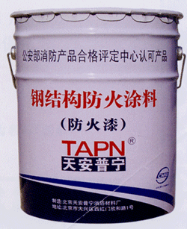
NCB(TAPN-02)室内超薄型钢结构防火涂料经《国家固定灭火系统和耐火构件质量监督检验中心》按GB14907-2002《钢结构防火涂料通用技术条件》标准检验，理化性能合格，耐火极限最高可达2.0h。该涂料具有附着力强，耐久性长，涂层薄、耐火极限高、易施工等优点。涂层遇火迅速膨胀，涂层形成海绵状较厚实的防火隔热层，使钢结构遇到火灾时不易变弯曲和坍塌，延长钢结构耐火时间达到防火效果。

产品组成：
防火材料：聚磷酸氨，三聚氢氨，季戊四醇，氯化石蜡，钛白粉等；粘结剂；丙烯酸树脂，氨基树脂、100A溶剂；不含石棉、甲醛及苯类等挥发性有害物质。

应用范围：可适用于建筑工程中各种钢构件、球形网架等承重结构的防火保护

施工工艺：
- 钢结构表面应彻底除锈，涂刷防锈漆两遍，表面清洁无油污；
- 先将涂料搅拌均匀后进行施工刷涂，每一遍涂层厚度不能超过0.5mm，涂层表干后（约6小时）进行第二遍刷涂，涂层厚度可以适量的加大，1h的二遍，1.5h的三遍，2h的四遍；
- 施工中感觉涂料稠化时，可加入适量溶剂稀释，禁止多加，以免影响涂料的附着力和防火性能；
- 施工应在通风条件良好的环境下，施工防止雨淋，施工环境在0℃以上；
- 涂料开启后应当天用完，若未使用干净，必须封闭完好后保存。

耐火性能:
耐火时间 | 1.0h | 1.5h | 2h
涂层厚度 | 1.1mm | 1.8mm | 2.6mm
用量，约（kg/m2） | 1.2 | 2.0 | 3.0

包装、贮存及运输:
NCB(TAPN-02)室内超薄型钢结构防火涂料为白色，每桶净重25kg，贮存温度5-35℃，贮存期6个月，贮存运输防止曝晒、雨淋、重压和倒置。

